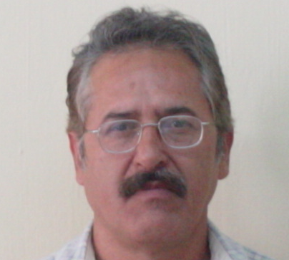

Hermilio Hernández Ayón
Universidad Autónoma de Nayarit
hahermx@hotmail.com

Profesor investigador de tiempo completo en la Universidad Autónoma de Nayarit, México. Perfil Promep e integrante del cuerpo académico “Las Organizaciones y su Ambiente”. Colaborador en los proyectos de investigación: (1) El sector cañero de Nayarit desde una perspectiva organizacional; (2) Mitigación del cambio climático desde la organización del sector cañero en Nayarit; (3) De lo ambiental a lo organizacional, una ruta hacia la competitividad: caso del azúcar de caña. Ambos proyectos financiados con recursos Programa para el Mejoramiento del Profesorado de la Secretaría de Educación Pública. Ingeniero Químico Industrial, Maestro en Ciencias Ambientales y Doctor en Gerencia y Política Educativa. Integrante de la Red Mexicana de Investigadores en Estudios Organizacionales (REMINEO).

